**BAB III**

**SETTING WILAYAH PENELITIAN**

1. **Sejarah TKIT Harapan Bunda Palembang**

TKIT Harapan Bunda Palembang merupakan Taman Kanak-kanak yang menerapkan sistem pendidikan terpadu. Dimana di dalamnya dikembangkan konsep perpaduan antara muatan kurikulum Sekolah Agama dan kurikulum Sekolah umum. Sehingga diharapkan penanaman nilai-nilai Agama, akhlak yang Islami dan perkembangan kemampuan kogitif, kreatifitas dan fisik motorik dapat dipadukan.

Taman Kanak-kanak Islam Terpadu (TKIT) Harapan Bunda Palembang terletak di jalan Politeknik No. 25 RT. 05 Bukit Lama Palembang dan telah berdiri sejak tahun 2006 yang disahkan dengan surat keputusan awal No. 420.1/262-SK/26.8/PN/2007. Kemudian surat keputusan tersebut diperbaharui pada tahun 2013 dengan surat keputusan kepala dinas Pendidikan Pemuda dan Olahraga Kota Palembang dengan nomor SK. 420.1/91.1/SK/26.8/PN/2013. TKIT Harapan Bunda Palembang sendiri didirikan oleh ibu Isom selaku Ketua Yayasan Harapan Bunda Palembang.

Letak TKIT Harapan Bunda Palembang berada di tempat yang strategis berada di jalan kecil di perkotaan dengan akses jalan yang baik untuk tujuan ke jalan raya.

1. **Visi dan Misi**

Untuk mencapai tujuan pendidikan nasional, maka TKIT Harapan Bunda Palembang menetapkan visi dan misi sekolah sebagai berikut:

**Visi:**

1. Mewujudkan sistem pendidikan yang berimtaq dan beriptek.
2. Memberikan bekal dasar bagi anak-anak menjadi muslim berahlak mulia, seimbang antara aspek ruhiyah, jasad dan fikir.

**Misi:**

Mengaplikasikan nilai-nilai Islam dalam kehidupan sehari-hari, baik hubungan antara manusia dengan Allah, manusia sesama manusia, manusia terhadap makhluk lain, manusia dengan alam.

1. **Kurikulum Pembelajaran**

Proses pembelajaran di TKIT Harapan Bunda Palembang sudah berjalan selama tujuh tahun. Selama proses pembelajaran TKIT Harapan Bunda Palembang memiliki beberapa kegiatan anak yang tercantum dalam program semester. Adapun kegiatan tersebut bertujuan untuk meningkatkan perkembangan motorik halus dan motorik kasar anak sesuai dengan kurikulum berbasis kompetensi Diknas tahun 2008 dan ditambah dengan kurikulum tambahan yang mengacu pada TKIT agar proses pembelajaran pada TKIT Harapan Bunda Palembang dapat berjalan dengan baik.

1. **Struktur Organisasi**

TKIT Harapan Bunda Palembang memiliki struktur organisasi. Berikut ini adalah struktur organisasi yang ada pada TKIT Harapan Bunda Palembang yang dapat dilihat pada gambar 1.

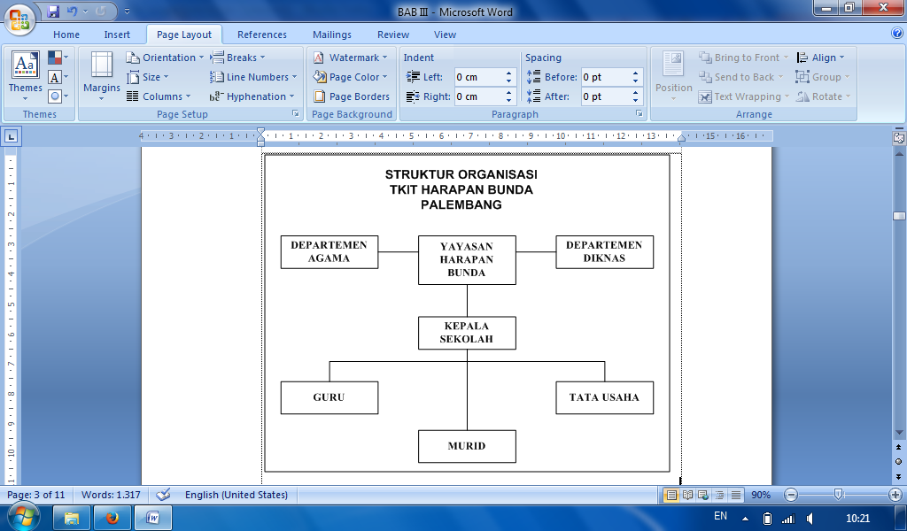

*Sumber: TKIT Harapan Bunda Palembang*

Gambar 1 Struktur Organisasi TKIT Harapan Bunda Palembang

1. **Sarana dan Prasarana**

TKIT Harapan Bunda Palembang memiliki fasilitas yang cukup memadai untuk melaksanakan proses pembelajaran. Fasilitas-fasilitas tersebut dapat dilihat secara rinci pada tabel 1.

Tabel 1

Sarana dan Prasarana TKIT Harapan Bunda Palembang

|  |  |  |  |
| --- | --- | --- | --- |
| **No** | **Sarana dan Prasarana** | **Jumlah** | **Kondisi** |
| 1 | Ruang Kepala Sekolah | 1 | Baik |
| 2 | Ruang Kelas | 5 | Baik |
| 3 | WC Siswa | 3 | Baik |
| 4 | Papan Tulis | 5 | Baik |
| 5 | Meja Guru | 4 | Baik |
| 6 | Loker Siswa | 5 | Baik |
| 7 | Lemari Kelas | 5 | Baik |
| 8 | Meja Siswa | 82 | Baik |
| 9 | Kursi Siswa | 80 | Baik |
| 10 | Lemari Kantor | 2 | Baik |
| 11 | Absen | 5 | Baik |
| 12 | Tape Recorder | 2 | Baik |
| 13 | Ayunan | 3 | Baik |
| 14 | Jungkitan | 1 | Baik |
| 15 | Perosotan | 2 | Baik |
| 16 | Tangga Titian | 1 | Baik |

*Sumber: TKIT Harapan Bunda Palembang*

Dari tabel 1 dapat dilihat bahwa sarana dan prasarana seperti ruangan dan fasilitas belajar dan bermain di TKIT Harapan Bunda Palembang cukup memadai dan semuanya dalam kondisi yang baik untuk melaksanakan aktifitas pembelajaran. Upaya untuk meningkatkan kualitas sarana dan prasarana pembelajaran harus didukung dan diperhatikan oleh pihak Sekolah maupun dari pemerintah.

1. **Tenaga Pendidik**

Tenaga pendidik di TKIT Harapan Bunda Palembang keseluruhan saat ini berjumlah 12 orang termasuk Kepala TK dan Staf. Untuk lebih jelasnya dapat dilihat pada tabel 2.

Tabel 2

Keadaan Guru TKIT Harapan Bunda Palembang

|  |  |  |  |  |
| --- | --- | --- | --- | --- |
| **No** | **Nama Guru** | **Jabatan** | **Pend. Terakhir** | **Masa Kerja** |
| 1 | Hisna Meirisa | Kepala TK | S1 | 2006 |
| 2 | Mutia Sefrina | Guru | S1 | 2013 |
| 3 | Nyayu Nadia P | Guru | S1 | 2011 |
| 4 | Novrianty Mardini | Guru | S1 | 2011 |
| 5 | Sri Yati Ningsih | Guru | S1 | 2011 |
| 6 | Ira Ariyani | Guru | D2 PGTK | 2006 |
| 7 | Arjuna Putri | Guru | LPGTK | 2012 |
| 8 | Sandri | Guru | LPGTK | 2008 |
| 9 | Fatmawati | Guru | LPGTK | 2010 |
| 10 | Ana Nurhayati | Guru | SMA | 2009 |
| 11 | Putri Sparinge | Guru | SMA | 2006 |
| 12 | Mirza Herinaldy | Staf | S1 | 2011 |

*Sumber: TKIT Harapan Bunda Palembang*

Dari tabel 2, dapat dilihat bahwa tenaga pendidik di TKIT Harapan Bunda Palembang bervariatif mulai dari SMA sampai dengan S1. Untuk guru yang pendidikan terakhir SMA pihak Sekolah perlu mengupayakan agar SDM-nya mau dan mampu mengikuti pendidikan ke jenjang yang lebih tinggi agar hasil yang diharapkan dari sekolah tersebut mampu bersaing dengan Sekolah lain dalam hal kompetensi baik prilaku maupun keterampilan.

1. **Kondisi Siswa**

Jumlah siswa-siswa TKIT Harapan Bunda Palembang mengalami pasang surut seiring dengan perkembangan dan pertumbuhan masyarakat yang ada di Palembang. Untuk lebih jelasnya dapat dilihat pada tabel 3.

Tabel 3

Jumlah Siswa TKIT Harapan Bunda Palembang TA 2013/2014

|  |  |  |  |  |
| --- | --- | --- | --- | --- |
| **No** | **Kelompok** | **Jenis Kelamin** | | **Jumlah** |
| **Laki-laki** | **Perempuan** |
| 1 | Play Group | 4 | 4 | 8 |
| 2 | A1 | 8 | 4 | 12 |
| 3 | A2 | 12 | 10 | 22 |
| 4 | B1 | 10 | 13 | 23 |
| 5 | B2 | 14 | 9 | 23 |
| **Total** | | **48** | **40** | **88** |

*Sumber: TKIT Harapan Bunda Palembang*

Berdasarkan tabel 3 dapat dilihat bahwa total jumlah siswa yang ada di TKIT Harapan Bunda Palembang sebanyak 88 siswa yang terdiri dari 48 siswa laki-laki dan 40 siswa perempuan.

1. **Setting Penelitian**
2. **Lokasi Penelitian**

Penelitian tindakan kelas ini dilaksanakan di TKIT Harapan Bunda Jalan Politekik No. 25 RT. 05 Kelurahan Bukit Lama Palembang.

1. **Waktu Penelitian**

Penelitian ini akan dilaksanakan selama tiga minggu. Tepatnya pada tanggal 3 Februari 2014 sampai dengan 18 Februari 2014. Penelitian ini menggunakan sampel anak kelas B2 sebanyak 23 anak yang terdiri dari 14 anak laki-laki dan 9 anak perempuan menggunakan tema “Pekerjaan”.

Jadwal pelaksanaan penelitian dan pelaksanaan perbaikan pembelajaran dengan tema “Pekerjaan” dapat dilihat pada tabel 4.

Tabel 4

Jadwal Penelitian

|  |  |  |  |
| --- | --- | --- | --- |
| Siklus | Waktu | Hari/Tanggal | Sampel |
| 1 | 07.30 – 10.00 | Senin – Selasa  3, 4 Februari 2014 | 23 Anak |
| 2 | 07.30 – 10.00 | Senin, Selasa  10, 11 Februari 2014 | 23 Anak |
| 3 | 07.30 – 10.00 | Senin, Selasa  17, 18 Februari 2014 | 23 Anak |

1. **Prosedur Penelitian**

Penelitian ini akan dilaksanakan melalui 3 siklus. Setiap siklus terdiri dari perencanaan, pelaksanaan tindakan, pengamatan (observasi) serta analisis dan refleksi. Penjelasan masing-masing siklus tersebut, dapat dijelaskan pada gambar 2.

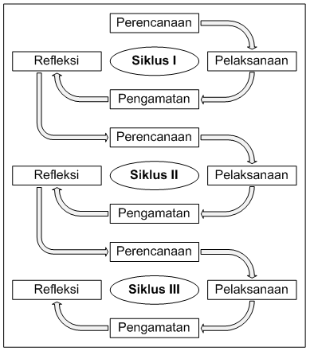

*Sumber: diolah sendiri*

Gambar 2 Siklus Pelaksanaan PTK

1. **Siklus 1**
2. Perencanaan
3. Melakukan analisis kurikulum untuk mengetahui kompetensi dasar yang akan disampaikan kepada anak.
4. Membuat Rencana Pelaksanaan Pembelajaran (RPP) dengan mengacu kepada kompetensi dasar.
5. Membuat media pembelajaran atau alat peraga
6. Menguraikan alternatif solusi menggunakan metode pembelajaran TGT
7. Membuat instrumen yang digunakan untuk pengumpulan data
8. Menyusun alat evaluasi pembelajaran.
9. Pelaksanaan tindakan

Melaksanakan pembelajaran sesuai dengan langkah pembelajaran yang telah disusun dalam RPP.

1. Kegiatan Awal

* Anak-anak berbaris di depan kelas
* Anak masuk ke dalam kelas
* Doa, salam dan bernyanyi
* Membahas tema

1. Kegiatan Inti

* Guru Guru menyiapkan materi.
* Guru mengenalkan dan menjelaskan alat peraga dengan pasangannya.
* Guru memberi contoh cara mengenal konsep bilangan dengan benda-benda.
* Guru membagi kelompok belajar.
* Anak mengerjakan lembar kegiatan dalam tim.
* Guru mengadakan turnamen / kompetisi.
* Anak memainkan anak memainkan *game* akademik.
* Guru memberikan penilaian.
* Guru memberi penghargaan kepada tim yang menang.

1. Penutup

* Evaluasi
* Kesimpulan
* Umpan Balik

1. Pengamatan

Pengamatan dilakukan selama pembelajaran dengan menggunakan lembar observasi untuk mengetahui tingkat, motivasi dan partisipasi dalam pelaksanaan pembelajaran serta hasil permainan kelompok.

1. Analisis dan Refleksi

Data yang didapat berdasarkan hasil pengamatan akan dianalisis dan memperbaiki kesalahan pada saat proses pelaksanaan tindakan, kemudian akan dibuatkan langkah-langkah untuk siklus yang kedua.

1. **Siklus 2**
2. Perencanaan

Membuat perencanaan pembelajaran yang disesuaikan dengan hasil refleksi pada siklus pertama.

1. Membuat Rencana Pelaksanaan Pembelajaran (RPP) dengan mengacu kepada kompetensi dasar.
2. Membuat media pembelajaran atau alat peraga
3. Menguraikan alternatif solusi menggunakan metode pembelajaran TGT
4. Membuat instrumen yang digunakan untuk pengumpulan data
5. Menyusun alat evaluasi pembelajaran.
6. Pelaksanaan

Melaksanakan pembelajaran berdasarkan rencana pembelajaran berdasarkan hasil refleksi pada siklus pertama dengan menekankan penerapan metode pembelajaran TGT.

1. Kegiatan Awal

* Anak-anak berbaris di depan kelas
* Anak masuk ke dalam kelas
* Doa, salam dan bernyanyi
* Membahas tema

1. Kegiatan Inti

* Guru menyiapkan materi.
* Guru mengenalkan dan menjelaskan alat peraga dengan pasangannya.
* Guru memberi contoh cara mengenal konsep bilangan dengan benda-benda.
* Guru membagi kelompok belajar.
* Anak mengerjakan lembar kegiatan dalam tim.
* Guru mengadakan turnamen / kompetisi.
* Anak memainkan anak memainkan *game* akademik.
* Guru memberikan penilaian.
* Guru memberi penghargaan kepada tim yang menang.

1. Penutup

* Evaluasi
* Kesimpulan
* Umpan Balik

1. Pengamatan

Pengamatan dilakukan oleh guru dan kolaborator terhadap pelaksanaan aktivitas pembelajaran, dengan memperhatikan lembar pengamatan dalam aspek:

* Kemampuan anak selama proses tindakan berlangsung
* Memberikan pujian terhadap hasil anak
* Memberikan motivasi kepada anak yang belum bisa

1. Refleksi

Melakukan refleksi terhadap pelaksanaan pada siklus kedua bersama kolaborator, kemudian menyusun kembali rencana untuk siklus ketiga.

1. **Siklus 3:**
2. Perencanaan

Membuat kembali rencana pembelajaran berdasarkan berdasarkan hasil refleksi dari siklus kedua.

1. Membuat Rencana Pelaksanaan Pembelajaran (RPP) dengan mengacu kepada kompetensi dasar.
2. Membuat media pembelajaran atau alat peraga
3. Menguraikan alternatif solusi menggunakan metode pembelajaran TGT
4. Membuat instrumen yang digunakan untuk pengumpulan data
5. Menyusun alat evaluasi pembelajaran.
6. Pelaksanaan

Melaksanakan pembelajaran berdasarkan rencana pembelajaran menekankan kembali penerapan metode pembelajaran TGT.

1. Kegiatan Awal

* Anak-anak berbaris di depan kelas
* Anak masuk ke dalam kelas
* Doa, salam dan bernyanyi
* Membahas tema

1. Kegiatan Inti

* Guru menyiapkan materi.
* Guru mengenalkan dan menjelaskan alat peraga dengan pasangannya.
* Guru memberi contoh cara mengenal konsep bilangan dengan benda-benda.
* Guru membagi kelompok belajar.
* Anak mengerjakan lembar kegiatan dalam tim.
* Guru mengadakan turnamen / kompetisi.
* Anak memainkan anak memainkan *game* akademik.
* Guru memberikan penilaian.
* Guru memberi penghargaan kepada tim yang menang.

1. Penutup

* Evaluasi
* Kesimpulan
* Umpan Balik

1. Pengamatan

Pengamatan dilakukan oleh guru dan kolaborator terhadap pelaksanaan aktivitas pembelajaran, dengan memperhatikan lembar pengamatan dalam aspek:

1. Motivasi belajar anak selama proses tindakan berlangsung.
2. Memberikan pujian terhadap hasil anak
3. Kemampuan anak dalam mengenal angka.
4. Refleksi

Melakukan refleksi terhadap pelaksanaan pada siklus ketiga, kemudian menganalisis data yang di dapatkan serta membuat kesimpulan atas hasil pelaksanaan pembelajaran dengan menerapkan metode TGT dalam upaya meningkatkan kemampuan anak mengenal angka berhasil atau tidak.